Отчет о результатах деятельности
Управления образования администрации
ЗАТО г. Североморск за 2018 год.
В систему образования в ЗАТО г.Североморск входит 36 муниципальных образовательных учреждения, из них: 18 дошкольных образовательных учреждений, 12 общеобразовательных учреждений, 6 учреждений дополнительного образования.
Одним из приоритетов в образовательной политике нашего муниципалитета является удовлетворение потребности всех граждан в дошкольной образовательной услуге и повышение ее качества.
В феврале 2018 года открыт новый детский сад в н.п. Североморск – 3, который на данный момент посещает 271 ребенок. На сегодняшний день охват дошкольным образованием детей в возрасте от 3 до 7 лет составляет 100%.
С целью реализации адаптированных программ для детей с ограниченными возможностями здоровья на базе дошкольных учреждений созданы группы компенсирующей направленности: 6 групп для детей с нарушениями речи, 3 группы для детей с задержкой психического развития, 1 группа для детей с нарушениями зрения. Дополнительно к логопедическим пунктам, действующим на базе 10 детских садов, с 01 сентября 2018 года еще в трех муниципальных дошкольных образовательных учреждениях (МБДОУ д/с № 6, 50, 51) открыты логопедические пункты. На базе детского сада № 17 действуют 2 оздоровительные группы для детей с аллергодерматозами.
В сентябре 2018 года два дошкольных образовательных учреждения – МБДОУ д/с № 30 и МБДОУ д/с № 47 стали победителями Всероссийского смотра-конкурса «Образцовый детский сад».
Организация поэтапного перехода на федеральный государственный образовательный стандарт общего образования – одна из первоочередных задач, стоящих перед муниципальной системой образования. Доля обучающихся в соответствии с новыми федеральными государственными образовательными стандартами составляет 83,5% от общего количества учащихся.
Для детей с ограниченными возможностями здоровья реализуются адаптированные программы различной направленности. Всего по ним обучается 116 детей. С целью обеспечения доступности учреждений для детей-инвалидов организована работа по составлению Паспортов доступности для инвалидов и других групп маломобильного населения.
Функцию независимой оценки качества образования выполняет государственная итоговая аттестация и всероссийские проверочные работы. В 2018 году в штатном режиме ВПР писали учащиеся 4-х и 5-х классов. По математике и окружающему миру учащиеся 4-х классов показали качество знаний (доля работ, написанных на «4» и «5») выше, чем в среднем по области. Учащиеся 5-х классов по всем предметам, по которым проводили ВПР (история, биология, русский язык и математика) показали качество знаний выше, чем по области.
Уровень квалификации педагогов школ позволяет получить высокие результаты на выпускных экзаменах в 9 и 11 классах. Средний процент выполнения работы по двум обязательным предметам (русский язык, математика) учащихся 9-х классов составил 62,24%, что выше среднего по области - 61,03%. Средний балл по обязательным предметам (русский язык, математика) учащихся 11 классов также выше, чем по области - 62,15 (по области балл составил 56,86). 9 классы:
 |  | 2017 | 2018
Русский язык | Мурманская область | 29,36 | 28,77
 | ЗАТО г.Североморск | 29,69 | 29,04
Математика | Мурманская область | 15,68 | 15,77
 | ЗАТО г.Североморск | 15,84 | 16,28
11 классы:
 |  | 2017 | 2018
Русский язык | Мурманская область | 70,05 | 70,14
 | ЗАТО г.Североморск | 71,37 | 70,18
Математика | Мурманская область | 51,47 | 52,94
 | ЗАТО г.Североморск | 51,79 | 49,11

В 2018 году обучающаяся МБОУ «Гимназия № 1» получила 100 баллов по двум предметам: истории и обществознанию. Обучающаяся МБОУСОШ № 5 получила 100 баллов по литературе.
Направленности и содержание дополнительных общеобразовательных программ, реализуемых в кружках и секциях на базе образовательных организаций, позволяют удовлетворить многообразные познавательные и творческие потребности североморских детей. В объединениях на базе организаций дополнительного образования занимаются 5419 детей. Охват детей программами дополнительного образования, в общей численности детей в возрасте 5-18 лет, составляет 81 %.

В целях развития воспитательного потенциала продолжается работа по поддержке и развитию детского общественного движения, направленная на сохранение, развитие и расширение сети действующих детских общественных объединений.
В 2018 году все 12 общеобразовательных учреждений ЗАТО г. Североморск активно включились в деятельность Общероссийской общественно-государственной детско-юношеской организации «Российское движение школьников», а муниципальным ресурсным центром поддержки РДШ стал Североморский дом детского творчества имени Саши Ковалева.
В 2018 году базе 11 общеобразовательных учреждений созданы юнармейские отряды. Сейчас в рядах североморского местного отделения ВВПОД "ЮНАРМИЯ" 334 юнармейца.
В образовательных учреждениях ЗАТО г. Североморск на протяжении ряда лет ведется планомерная работа, цель которой – выявление и развитие творческих способностей учащихся, развитие их интеллектуально-творческого потенциала.
На сегодняшний день в базе данных детей, имеющих высокие результаты по итогам участия на различных этапах Всероссийской олимпиады школьников, других интеллектуальных состязаниях, числятся 564 ученика школ муниципалитета.
В ноябре этого года проходил муниципальный этап Всероссийской олимпиады школьников, в котором приняли участие 714 человек. Их них 58 человек стали победителями, 53 - призерами.
Команда молодых исследователей в соревновании программы «Шаг в будущее» на регионе завоевала Научный кубок 2 степени, а 5 человек из команды будут представлять область на Всероссийском молодежном форуме «Шаг в будущее» в г. Москва.
В 2018 году 34 учащимся были присуждены Премии одаренным детям и учащейся молодежи, проявившим выдающиеся способности в области образования.
В течение 2018 года было организовано 44 детских оздоровительных лагеря на базе образовательных учреждений, в которых отдохнуло 1058 детей. Объем финансирования составил: 3 452 521 рублей (муниципальный бюджет – 1 395 178, 40 рублей, областной бюджет – 2 033 343,00 рублей).
В летний период были организованы трудовые бригады школьников. Было выделено 430 рабочих мест. Оплата составила 7478,96 рублей на человека.
За пределами Мурманской области (в Краснодарском крае и Республике Крым) по путевкам, выделяемым Министерством образования и науки Мурманской области отдохнуло 204 учащихся возрасте от 7 лет до 17 лет. В оздоровительных учреждениях, расположенных на территории Мурманской области, по путевкам, выделяемым Министерством образования и науки Мурманской области, отдохнуло 198 человек. Экскурсионные туры за пределы области в осенне-зимний период в г. Москва, Подмосковье и в г. Санкт-Петербург посетили 67 человек.
Преимущественным правом при охвате отдыхом и оздоровлением, а также при трудоустройстве пользуются дети-сироты, дети, оставшиеся без попечения родителей, дети-инвалиды, дети из малообеспеченных семей, дети из неблагополучных семей, дети из неполных семей, дети из многодетных семей, дети, состоящие на профилактическом учете в органах внутренних дел и на внутришкольном учете, дети вынужденных переселенцев.
В целях сохранения и укрепления здоровья обучающихся Муниципальным автономным учреждением «Центр здорового питания» в школах организовано доступное сбалансированное и качественное горячее питание. Охват горячим питанием учащихся в 2018 году составил 95,4 %.
В целях подготовки к новому 2018-2019 учебному году проведены ремонтные работы работы и закуплено новое оборудование:
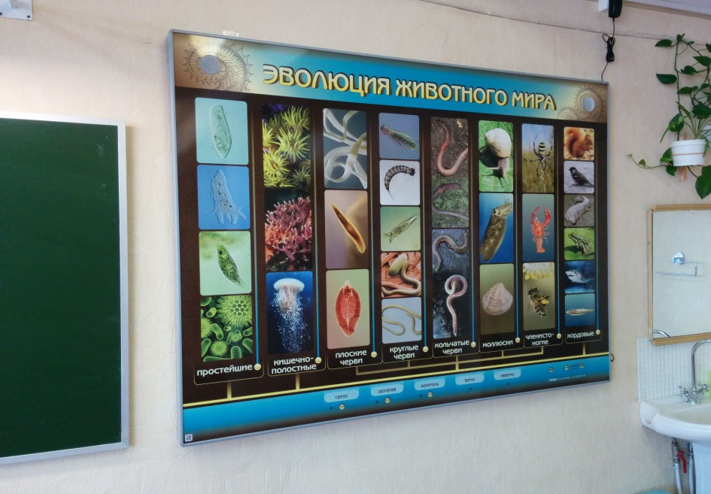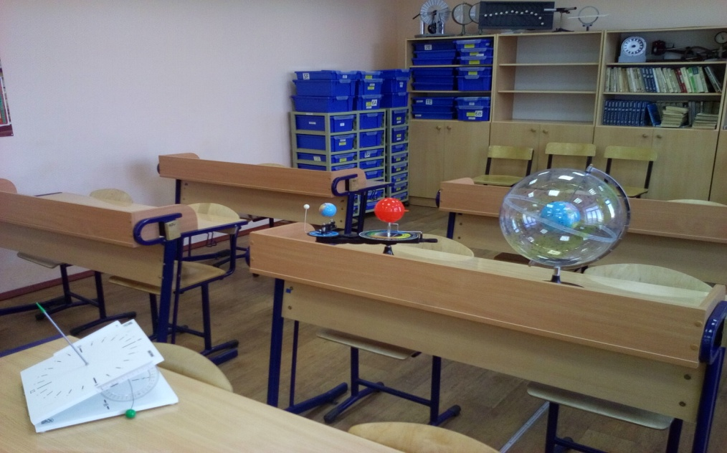
В 2018 г. в системе образования ЗАТО г. Североморск работали 1079 педагогических работников. Высшую квалификационную категорию имеют – 355 работников (33%), первую – 376 человек (35%).
Управлением образования с целью повышения квалификации педагогов в межкурсовой период на базе МБУО «Информационно-методический центр» организовано более 450 различных методических мероприятий (семинары, круглые столы, конференции, педагогические чтения, мастер-классы и др.).
В 2018 году продолжилась работа по наполнению автоматизированных информационных систем «Электронная школа», «Электронный детский сад» и «Дополнительное образование». Данные АИС успешно используются в управленческой деятельности с целью оказания государственных и муниципальных услуг в электронном виде, автоматизации управленческой деятельности, снижения отчетности в образовательных организациях.
Освоение бюджетных средств, предоставленных на выполнение муниципальных заданий учреждениям, подведомственным Управлению образования, составило 100%.

Исходя из результатов работы муниципальной системы образования в прошедшем году, определены задачи на 2019 год:
1. Обеспечивать доступность дошкольного, общего и дополнительного образования, повышать комфортность и безопасность образовательной среды.
2. Продолжить внедрение федеральных государственных образовательных стандартов дошкольного и общего образования, развивать профильное обучение в старшей школе, продолжить модернизацию образовательной среды в соответствии с требованиями новых стандартов.
3. Создать условия для внедрения федеральных государственных образовательных стандартов среднего общего образования.
4. Создавать условия для профессионального роста педагогов, стимулировать их участие в мероприятиях по распространению опыта и в профессиональных конкурсах.
5. Развивать личностно-ориентированную систему предпрофессиональной подготовки старшеклассников, повышать конкурентоспособность выпускников средней школы.
6. Продолжать работу по вовлечению детей в занятия физической культурой и спортом, формировать потребность в здоровом образе жизни.
7. Повышать эффективность использования автоматизированных информационных систем при проведении мониторингов системы образования.
8. Продолжить участие в процедурах единой системы оценки качества образования и повышать объективность проведения данных процедур.
9. Продолжить создание условий для реализации ФГОС начального общего образования для обучающихся с ограниченными возможностями здоровья.

